

***Zamawiający*: Zarząd Lokali Miejskich w Łodzi**

***Adres:*  al. Tadeusza Kościuszki 47**

**90-514 Łódź**

***PROGRAM FUNKCJONALNO-UŻYTKOWY***

(opracowany zgodnie z art. 103 ustawy z dnia 11 września 2019 r. Prawo zamówień publicznych i zgodnie z Rozporządzeniem Ministra Infrastruktury z dnia 2 września 2004r. w sprawie szczegółowego zakresu i formy dokumentacji projektowej, specyfikacji technicznych wykonania i odbioru robót budowlanych oraz programu funkcjonalno użytkowego).

Nazwa zamówienia:

***„Mural dla łodzianina Juliana Tuwima.***

***Uhonorujmy naszego wspaniałego poetę.”***

opracowała:

Paula Wiśniewska – Inspektor.

Łódź, sierpień 2024r.

**SPIS TREŚCI**

1. **Klasyfikacja robót budowlanych oraz projektowych wg. słownika CPV**
2. **Opis przedmiotu zamówienia**
3. **Charakterystyczne parametry określające wielkość i usytuowanie obiektu**
4. **Opis wymagań Zamawiającego w stosunku do przedmiotu zamówienia.**
5. **Wymogi zawartości dokumentacji projektowej oraz dotyczące prowadzenia robót**
6. **Wymagania szczegółowe w odniesieniu do wykonania robót budowlanych.**
7. **Przygotowanie terenu budowy**
8. **Ogólne warunki wykonania i odbioru robót.**
9. **Ogólne wymagania dotyczące Wykonawcy Robót**
10. **Ogólne zasady wykonania robót**
11. **Przekazanie placu budowy**
12. **Zabezpieczenie placu budowy**
13. **Ochrona środowiska w czasie wykonywania robót**
14. **Ochrona przeciwpożarowa**
15. **Materiały szkodliwe dla otoczenia**
16. **Ochrona własności publicznej i prywatnej**
17. **Bezpieczeństwo i higiena pracy**
18. **Ochrona robót**
19. **Stosowanie się do przepisów prawa**
20. **Materiały**
21. **Odbiór końcowy robót**
22. **Klasyfikacja robót budowlanych oraz projektowych wg. słownika CPV**

45400000-1 Roboty wykończeniowe w zakresie obiektów budowlanych;

45443000-4 Roboty elewacyjne;

45410000-4 Tynkowanie;

[45442110-1](https://www.portalzp.pl/kody-cpv/szczegoly/malowanie-budynkow-7145) Malowanie budynków;

45262100-2 Roboty przy wznoszeniu rusztowań;

71000000-8 - Usługi architektoniczne, budowlane, inżynieryjne i kontrolne;

71500000-3 - Usługi związane z budownictwem.

1. **Opis przedmiotu zamówienia**

Przedmiotem zamówienia jest wykonanie muralu o przybliżonej powierzchni ok. 72 m2 ( 12 m x 6 m ) o nazwie „Mural dla łodzianina Juliana Tuwima. Uhonorujmy naszego wspaniałego poetę.” który ma przedstawiać Juliana Tuwima na obrazie Witkacego uzupełniony wierszem lub aforyzmem w ramach projektu nr. S024KA z Łódzkiego Budżetu Obywatelskiego 2023/2024 na południowej ścianie szczytowej budynku przy al. T. Kościuszki 48 w Łodzi oraz uzupełnienia tynku ściany budynku o przybliżonych wymiarach ok. 6 m szerokości oraz ok. 20 m wysokości, zamalowanie istniejącego graffiti ok 42m2 wraz z przygotowaniem wszelkiej dokumentacji, zgłoszeń wymaganych uzgodnień robót organom administracji publicznej oraz z Zamawiającym.

Zakres zamówienia obejmuje zatem:

* opracowanie projektu wraz z jej uzgodnieniem z Zamawiającym oraz wykonania muralu o nazwie „Mural dla łodzianina Juliana Tuwima. Uhonorujmy naszego wspaniałego poetę.” który ma przedstawiać Juliana Tuwima na obrazie Witkacego uzupełniony wierszem lub aforyzmem zabezpieczenia miejsca wraz z uwzględnieniem stref bezpiecznych wykonywania prac,
* przeprowadzenie uzgodnień wykonanej dokumentacji projektowej celem uzyskania akceptacji z Łódzkim Wojewódzkim Konserwatorem Zabytków,
* wykonanie robót budowlanych na podstawie opracowanego projektu wykonawczego   
  oraz specyfikacji technicznej wykonanej przez Zamawiającego i stosownych pozwoleń.
* Wykonanie muralu przedstawiający Juliana Tuwima o wymiarach ok6 m szerokości,

12 metrów wysokości ( ok. 72 m2 ).

* Zamalowanie istniejącego graffiti ok 42 m2

Program funkcjonalno-użytkowy stanowi podstawę do sporządzenia kalkulacji ofertowej   
na kompleksową realizację zadania, obejmującego opracowanie dokumentacji projektowej wykonawczej, dokonanie zgłoszenia wraz z uzyskaniem wszystkich wymaganych prawem uzgodnień wykonania robót budowlanych wraz z niezbędnymi badaniami i pomiarami.

**Przedmiot zamówienia obejmuje następujące elementy:**

* wykonanie projektu,
* przeprowadzenia wymaganych uzgodnień wraz z uzyskanie stosownych pozwoleń,
* dokonanie zgłoszenia,
* wykonanie uzupełnienia tynku na południowej ścianie szczytowej,
* wykonanie muralu o nazwie „Mural dla łodzianina Juliana Tuwima. Uhonorujmy naszego wspaniałego poetę.” który ma przedstawiać Juliana Tuwima na obrazie Witkacego uzupełniony wierszem lub aforyzmem
* zamalowanie istniejącego graffiti ok 42 m2
* Wykonanie dokumentacji powykonawczej dla Zamawiającego

1. **Charakterystyczne parametry określające wielkość i usytuowanie obiektu**

Przedmiotowy budynek usytuowany jest na działce Nr 218/1 obr. S-6 należącej do Gminy Miasta Łódź przy al. T. Kościuszki 48 w Łodzi.

Mural zostanie wykonany za południowej ścianie szczytowej budynku przy al. T. Kościuszki 48.

Poniżej zamieszczono zdjęcia ściany szczytowej:

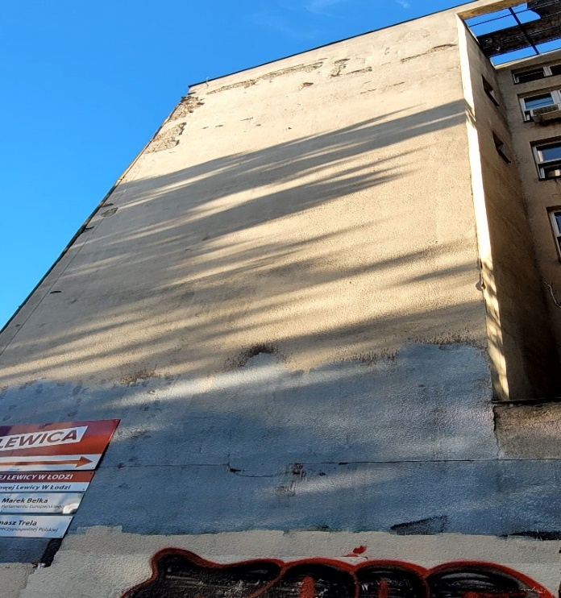

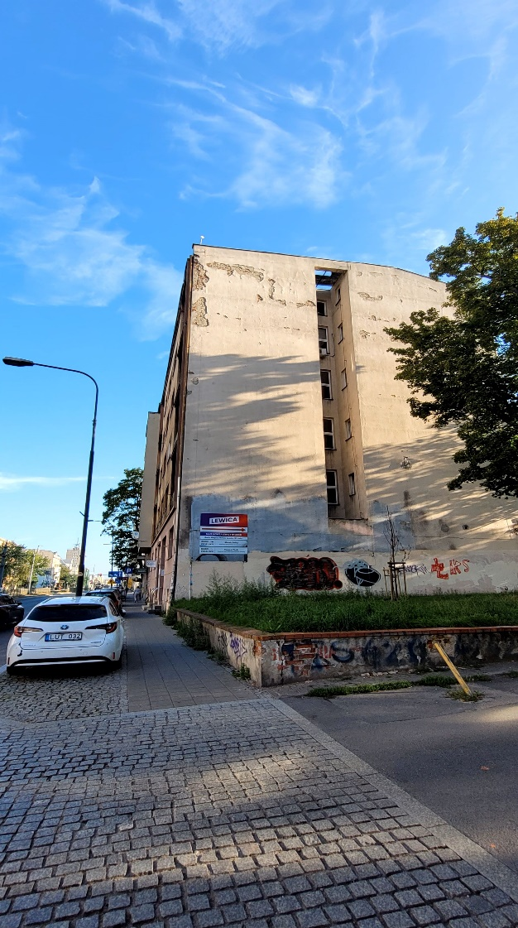

* Ściana szczytowa:
* Powierzchnia przeznaczona na wykonanie uzupełnienia tynku elewacji   
  ok 12 m2.
* Powierzchnia przeznaczona na wykonanie muralu o wymiarach ok. 12 m x 6 m.
* Teren:
* Teren przynależny do frontu robót – nieutwardzony - trawiasty.
* Mural:
* Opracowanie projektu muralu wraz z jej uzgodnieniem z Zamawiającym oraz wykonania muralu o nazwie „Mural dla łodzianina Juliana Tuwima. Uhonorujmy naszego wspaniałego poetę.” który ma przedstawiać Juliana Tuwima na obrazie Witkacego uzupełniony wierszem lub aforyzmem.
* Wykonanie muralu przedstawiający Juliana Tuwima o wymiarach ok6 m szerokości,

12 metrów wysokości ( ok. 72 m2 ).

1. **Opis wymagań Zamawiającego w stosunku do przedmiotu zamówienia.**
2. Należy dokonać przed rozpoczęciem procesu projektowego wizji w terenie.
3. Należy przygotować odpowiednie dokumenty formalno-prawne, w celu wykonania zgłoszenia, zgodną z obowiązującymi przepisami.
4. Wykonawca robót prowadzi prace zgodnie z opracowaną przez siebie i zatwierdzoną przez Zamawiającego dokumentacją projektową.
5. Wykonawca ponosi wszystkie koszty związane z realizacją zamówienia. Są to między innymi: koszty uzyskania niezbędnej dokumentacji, decyzji, pozwoleń, opinii, koszty prac tymczasowych i towarzyszących, koszty związane z naprawą i odtworzeniem ewentualnych uszkodzeń elementów i urządzeń.
6. Wykonawca we własnym zakresie i na własny koszt przygotuje i zorganizuje plac i zaplecze budowy.
7. Wykonawca odpowiada za zabezpieczenie terenu objętego pracami.
8. Wykonawca na własny koszt na bieżąco będzie usuwał odpady budowlane.
9. Wykonawca dokona uporządkowania terenu po zakończeniu prac.
10. Wszystkie użyte materiały winny spełniać obowiązujące normy i posiadać niezbędne deklaracje zgodności, atesty, certyfikaty.
11. Zamówienie winno być realizowane w zgodzie z obowiązującymi przepisami dotyczącymi ochrony środowiska, ochrony przeciwpożarowej oraz BHP.
12. Wykonawca podejmujący się wykonania zadania powinien posiadać stosowną wiedzę i doświadczenie, odpowiedni potencjał techniczny i ekonomiczny, dysponować osobami o odpowiednich kwalifikacjach i doświadczeniu zawodowym. Wykonawca powoła kierownika robót odpowiedzialnego za prowadzenie prac obejmujących niniejsze zamówienie.
13. Wykonawca jest odpowiedzialny za jakość, terminowość i należyte wykonanie robót.
14. Podczas przeprowadzania prac Wykonawca nie może ingerować w istniejącą infrastrukturę techniczną tj. kamera, elektryczność, telefon, itp. Należy poinformować Inspektora Nadzoru, jeśli jakieś przeprowadzane prace mogą w pewien sposób wpłynąć na infrastrukturę techniczną oraz należy przed podjęciem prac zapoznać się z wszelkimi instrukcjami. Wszelkie uszkodzenia infrastruktury technicznej muszą zostać bezzwłocznie zgłoszone przez Wykonawcę do Inspektora Nadzoru, który po zapoznaniu się z rozmiarem i charakterem szkód wyda instrukcję jak należy prowadzić naprawy, które Wykonawca wykona na własny koszt.
15. Wykonawca zobowiązany jest znać wszystkie przepisy i wytyczne,   
    które są w jakikolwiek sposób związane z robotami. Wykonawca jest w pełni odpowiedzialny za przestrzeganie tych praw, przepisów i wytycznych podczas prowadzenia robót.
16. **Wymogi zawartości dokumentacji projektowej oraz dotyczące prowadzenia robót.**
17. Należy dokonać przed rozpoczęciem procesu projektowego wizji w terenie.
18. Należy przygotować odpowiednie dokumenty formalno-prawne, w celu wykonania zgłoszenia.
19. Dokumentację podlegającą zgłoszeniu należy opracować zgodnie z Ustawą - Prawo Budowlane
20. Projekt muralu musi jednoznacznie określać rodzaj i zakres prac budowlanych,

ich lokalizację oraz sposób ich wykonania.

1. Opracowany projekt muralu podlega akceptacji przez Zamawiającego i inne jednostki (np. konserwator zabytków).
2. Wykonanie dokumentacji wykonawczej w 2 egzemplarzach + 1 wersja elektroniczna.
3. Wykonawca robót prowadzi prace zgodnie z opracowaną przez siebie i zatwierdzoną przez Zamawiającego dokumentacją projektową.
4. Realizacja robót powinna być wykonana zgodnie z obowiązującymi przepisami prawa.
5. Wykonawca podejmujący się wykonania zadania powinien posiadać stosowną wiedzę i doświadczenie, odpowiedni potencjał techniczny i ekonomiczny, dysponować osobami o odpowiednich kwalifikacjach i doświadczeniu zawodowym, potwierdzonym w razie potrzeby uprawnieniami do projektowania, kierowania robotami w zakresie obejmującym niniejsze zamówienie. (zawierająca dokumentację w formie edytowalnej oraz skan uzgodnionej dokumentacji z pieczęciami urzędowymi.)
6. **Wymagania szczegółowe w odniesieniu do wykonania robót budowlanych.**

Planuje się:

* + - zgłoszenia robót zgodnie z Ustawą - Prawo Budowlane,
    - opracowanie projektu uzgodnionej z Zamawiającym oraz uzyskanie stosownych pozwoleń,
* Wykonanie muralu przedstawiający Juliana Tuwima o wymiarach ok6 m szerokości,

12 metrów wysokości ( ok. 72 m2 ).

* ustawienie znaków ostrzegawczych i zapór,
* wykonaniem napraw tynku elewacyjnego,
* dokonanie prób z użyciem materiałów docelowych,
* wykonania muralu o nazwie „Mural dla łodzianina Juliana Tuwima. Uhonorujmy naszego wspaniałego poetę.” który ma przedstawiać Juliana Tuwima na obrazie Witkacego uzupełniony wierszem lub aforyzmem
* zamalowanie istniejącego graffiti ok 42 m2
* rozebraniem znaków ostrzegawczych i zapór,
* uprzątnięcie terenu budowy.

**Uwagi:**

* Wszystkie materiały przed wbudowaniem należy przedłożyć do akceptacji Zamawiającego (atesty, deklaracje, karty materiałowe, dopuszczenia, oceny itp.).

**Roboty przygotowawcze, zabezpieczające, tynkarskie :**

* Zabezpieczenie prowadzenia robót,
* Odbicie uszkodzonych tynków z zaprawy cementowo-wapiennej na ścianie,
* Uzupełnienie tynków,
* Wywiezienie gruzu spryzmowanego samochodami samowyładowczymi na odległość 10 km,
* Opłata za składowanie i utylizację gruzu na składowisku odpadów - wykonawca najpóźniej w dniu zgłoszenia zakończenia robót dostarczy zamawiającemu kopie kart przekazania odpadów

**Roboty malarskie Mural:**

* Wykonanie na podstawie uzgodnionego z Zamawiającym oraz innymi jednostkami projektem muralu.

1. **Przygotowanie terenu budowy**

Teren budowy nie może całkowicie, w sposób uniemożliwiający korzystania z nich, zajmować istniejących dróg wewnętrznych wokół obiektu, jak również nie może utrudniać dostępu służbom ratowniczym i użytkownika do już funkcjonujących pomieszczeń i obiektów. Projekt wykonawczy powinien zawierać dokładny opis przygotowania terenu budowy.

1. **Ogólne warunki wykonania i odbioru robót.** 
   * 1. **Ogólne wymagania dotyczące Wykonawcy Robót**

Wykonawca robót jest odpowiedzialny za jakość ich wykonania oraz zgodność z Dokumentacją Projektową, Specyfikacją Techniczną i poleceniami Inspektora Nadzoru. Do obowiązków Wykonawcy Robót należy przed przystąpieniem do robót uzgodnić miejsce zaplecza budowy.

Wykonawca jest odpowiedzialny za pełną kontrolę robót i jakości materiałów.

Wyroby budowlane muszą mieć odpowiednie dokumenty dopuszczające na podstawie odpowiednich przepisów.

* + 1. **Ogólne zasady wykonania robót**

Wykonanie robót powinno być zgodne z zatwierdzoną dokumentacją projektową.

Wykonawca będzie odpowiedzialny za prowadzenie robót zgodnie z umową oraz za jakość zastosowanych materiałów i wykonywanych robót, za ich zgodność z dokumentacją projektową oraz poleceniami Zamawiającego.

1. **Przekazanie placu budowy**

Zamawiający w terminie określonym w warunkach Umowy, protokolarnie przekaże Wykonawcy plac budowy.

Na wykonawcy spoczywa odpowiedzialność za ochronę wykonanych prac oraz przekazanego obiektu i materiałów, do chwili wystawienia przez Zamawiającego Protokołu Odbioru Końcowego Robót. Uszkodzone lub zniszczone elementy, materiały, urządzenia, znaki geodezyjne itp. Wykonawca naprawi, odtworzy i utrwali na własny koszt.

* + 1. **Zabezpieczenie placu budowy**

Fakt przystąpienia do robót, Wykonawca obwieści publicznie przed ich rozpoczęciem, zgodnie z obowiązującymi w tym zakresie przepisami oraz w sposób uzgodniony z Zamawiającym. Umieści w miejscach oraz ilościach określonych przez Zamawiającego, tablice informacyjne, których treść i forma będą zgodne z obowiązującymi w tym zakresie przepisami oraz wytycznymi Inspektora Nadzoru. Tablice informacyjne będą utrzymywane przez Wykonawcę w dobrym stanie przez cały okres realizacji robót.

Wykonawca jest zobowiązany do zabezpieczenia terenu budowy w okresie trwania realizacji kontraktu, aż do zakończenia i odbioru końcowego robót.

Wykonawca dostarczy, zainstaluje i będzie utrzymywał tymczasowe urządzenia zabezpieczające, w tym: ogrodzenia, poręcze, oświetlenie, znaki ostrzegawcze, dozorców oraz wszystkie inne środki niezbędne do ochrony robót, pracowników, społeczności i innych.

Koszt zabezpieczenia terenu budowy nie podlega odrębnej zapłacie i przyjmuje się, że jest włączony w cenę umowną.

1. **Ochrona środowiska w czasie wykonywania robót**

Wykonawca ma obowiązek znać i stosować w czasie prowadzenia robót wszystkie przepisy dotyczące ochrony środowiska naturalnego.

W okresie trwania budowy i wykańczania robót Wykonawca nie dopuści do zanieczyszczenia gleby, wód powierzchniowych i wód gruntowych i podziemnych. Będzie podejmować wszelkie uzasadnione kroki mające na celu stosowanie przepisów i norm dotyczących ochrony środowiska na terenie i wokół terenu budowy oraz będzie unikać uszkodzeń lub uciążliwości dla osób lub własności społecznej i innych przyczyn powstałych w następstwie jego sposobu działania.

1. **Ochrona przeciwpożarowa**

Wykonawca będzie przestrzegać przepisów ochrony przeciwpożarowej.

Wykonawca będzie utrzymywać ważny sprzęt ochrony przeciwpożarowej, wymagany przez odpowiednie przepisy na terenie budowy, w pomieszczeniach biurowych, mieszkalnych, magazynowych i innych pomieszczeń wykorzystywanych w trakcie trwania prac budowlanych oraz w maszynach i pojazdach.

Materiały łatwopalne będą składowane w sposób zgodny z odpowiednimi przepisami i zabezpieczone przed dostępem osób trzecich.

Wykonawca będzie odpowiedzialny za wszelkie straty spowodowane pożarem wywołanym sposobem realizacji robót lub przez personel Wykonawcy

1. **Materiały szkodliwe dla otoczenia**

Materiały, które w sposób trwały są szkodliwe dla otoczenia, nie będą dopuszczone do użycia.

Nie dopuszcza się do użycia materiałów wywołujących szkodliwe promieniowanie o stężeniu większym od dopuszczalnego odpowiednimi przepisami.

Wszystkie materiały odpadowe użyte do robót, będą miały aprobatę techniczna lub certyfikaty dopuszczenia wydane przez uprawnioną jednostkę, jednoznacznie określającą brak szkodliwego oddziaływania tych materiałów na środowisko. Materiały które są szkodliwe dla otoczenia tylko robót, a po zakończeniu robót ich szkodliwość zanika (np. materiały pylaste), mogą być użyte pod warunkiem przestrzegania wymagań technologicznych ich wbudowania. Jeśli wymagają tego odpowiednie przepisy, Zamawiający powinien otrzymać zgodę na użycie tych materiałów od właściwych organów administracji państwowej.

1. **Ochrona własności publicznej i prywatnej**

Wykonawca zapewni właściwe oznaczenie i zabezpieczenie własności przed ich uszkodzeniem w czasie trwania budowy. O fakcie przypadkowego uszkodzenia instalacji lub urządzeń, Wykonawca niezwłocznie powiadomi Inspektora Nadzoru i władze lokalne oraz będzie z nimi współpracował dostarczając wszelkiej pomocy niezbędnej do dokonania napraw. Wykonawca odpowiada za wszelkie uszkodzenia urządzeń i instalacji nadziemnych i podziemnych.

1. **Bezpieczeństwo i higiena pracy**

Podczas realizacji robót Wykonawca jest zobowiązany przestrzegać przepisy dotyczące bezpieczeństwa i higieny pracy. W szczególności Wykonawca ma obowiązek zadbać o to, aby personel nie wykonywał pracy w warunkach niebezpiecznych, szkodliwych dla zdrowia oraz nie spełniających wymagań sanitarnych.

Wykonawca zapewni i będzie utrzymywał wszystkie urządzenia zabezpieczające, socjalne oraz sprzęt i odzież dla ochrony życia i zdrowia osób zatrudnionych na budowie oraz dla zapewnienia bezpieczeństwa publicznego.

Uznaje się, że wszystkie koszty związane z wypełnieniem wymagań bezpieczeństwa określonych powyżej, są uwzględnione w Umowie.

Wykonawca zobowiązany jest do przedstawienia Zamawiającemu, w ciągu tygodnia od czasu przekazania placu budowy, Planu bezpieczeństwa i ochrony zdrowia zwanym „Planem BIOZ”

1. **Ochrona robót**

Wykonawca będzie odpowiedzialny za ochronę prac, za wszystkie materiały i urządzenia, od daty rozpoczęcia robót do chwili wystawienia przez Zamawiającego Protokołu Odbioru Końcowego Robót.

1. **Stosowanie się do przepisów prawa**

Wykonawca zobowiązany jest znać wszystkie przepisy i wytyczne, które są w jakikolwiek sposób związane z robotami. Wykonawca jest w pełni odpowiedzialny za przestrzeganie tych praw, przepisów i wytycznych podczas prowadzenia robót

1. **Materiały**

W trakcie tworzenia dokumentacji projektowej Wykonawca jest zobowiązany do przedstawienia Zamawiającemu doboru materiałów proponowanych do wykorzystania w trakcie realizacji robót w celu uzyskania akceptacji dla proponowanych rozwiązań i materiałów. Zamawiający może wymagać przedstawienia próbek do oceny i zatwierdzenia.

Wykonawca przedstawi szczegółowe informacje i dokumenty Inspektorowi Nadzoru wyrobów budowlanych przed ich wbudowaniem.

Zamawiający wymaga, że wyroby wytworzone w celu zastosowania w przedmiotowym obiekcie zostały wprowadzone do obrotu zgodnie z przepisami odrębnymi, a ich właściwości użytkowe umożliwiają spełnienie wymagań podstawowych przez obiekty budowlane zaprojektowane i wbudowane w sposób określony w przepisach techniczno-budowlanych oraz zgodnie z zasadami wiedzy technicznej

1. **Odbiór końcowy robót**

Do odbioru końcowego Wykonawca jest zobowiązany przygotować następujące dokumenty:

• dokumentację powykonawczą:

* oświadczenie Wykonawcy budowy o zakończeniu budowy,